Zuchy! Czuj! Witamy się śpiewająco:
Gwarnie, wesoło w jesienny cza, zuchy na zbiórkę idą przez las.
Dróżką przez brzozowy, ścieżką przez sosnowy, a tam na przełaj przez dąbrowę.
Na dobry początek:
- okrzyk: Uczynne skrzaty - o zwierzętach pamiętają. Uczynne skrzaty - zwierzętom pomagają!
- piosenka przyjaciela zwierząt - powtarzamy 1 i poznajemy 2 zwrotkę:
I jak tu nie kochać psa
1. Kiedy już do domu wracasz,
pies Cię wokół obskakuje
i ogonem caluteńkim
swoją miłość wypisuje.
I jak tu nie kochać psa,
gdy pies taki ogon ma?
2. Kiedy smutno Ci na duszy,
Twój pies mordą trąca Cię,
łeb Ci na kolanie kładzie,
jakby mówił: Nie martw się.
I jak tu nie kochać psa,
gdy pies taką mordę ma?
Mam nadzieję, że piosenka pomaga Wam w tworzeniu portretu Waszego ulubieńca. Jeśli wszystko dobrze się ułoży w listopadzie możemy zorganizować wystawę.
Zuch pamięta o swoich obowiązkach. Jak opiekujecie się Waszym zwierzątkiem? Czy, jak prawdziwy zuch, pamiętacie o swoich obowiązkach?
Zaszyfrujcie, proszę imię Waszego ulubieńca.
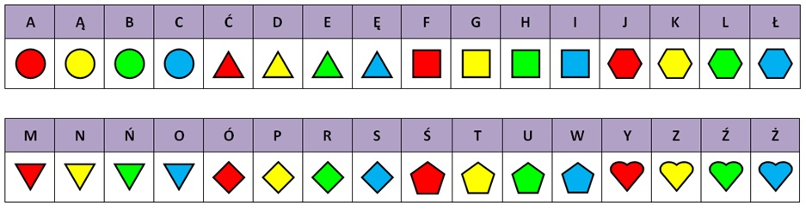

Przypomnijcie sobie imiona zwierząt, które były bohaterami wierszy, opowiadań, książek, audycji, filmów. Spróbujcie je napisać w kolejności alfabetycznej, np. Dżońcio (z wiersza
J. Tuwima), Lampo (z lektury R. Pisarskiego), Polinezja (z lektury Doktor Dolittle i jego zwierzęta), Śmieszka (z książki Jadwiga i Jagienka)...
Ważne zadanie: Sprawdźcie, proszę, czy macie potrzebne materiały, aby ocieplić budy Waszych czworonogów, którzy mieszkają na podwórku.
Zuchy. Czuj! Serdecznie Was pozdrawiam. Trzymajcie się zdrowo!

